深度聚焦县域能源开发利用，2025（第四届）农村能源发展大会即将隆重举行
2025年6月25-27日，备受社会关注的2025年（第四届）农村能源发展大会暨2025年（第四届）清洁能源装备展览会将在杭州大会展中心隆重举办。
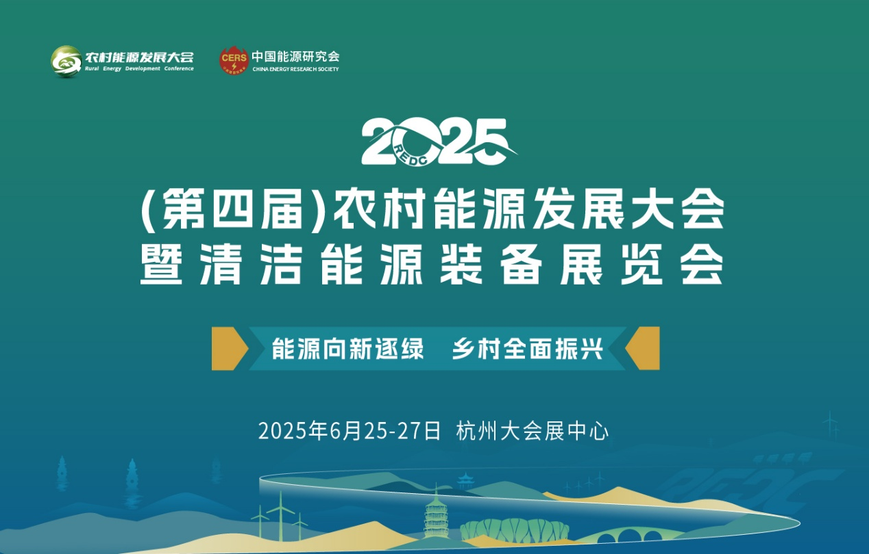
高品质盛会深度赋能乡村振兴
本届大会以“能源向新逐绿，乡村全面振兴”为主题，联动政、产、学、研、用、金等各方智慧和力量，深入探讨和挖掘农村能源领域新质生力，通过推进农村能源革命和可再生能源替代应用，为碳达峰碳中和目标战略落地，加快乡村全面振兴和实现农业农村现代化贡献力量。
作为我国首个全面聚焦“以县域清洁能源生产和利用赋能乡村全面振兴”的重磅盛会，2025年（第四届）农村能源发展大会一如既往的保持着高规格、高品质，专业与务实属性的新时代会展特色。大会由中国能源研究会主办，国家电网、南方电网、中国石油集团、中国石化集团、中国华能集团、中国大唐集团、中国华电集团、国家电投集团、三峡集团、国家能源集团和中国广核集团等大型能源央企支持，中国能源研究会城乡电力（农电）分会、北京爱山河数字科技有限公司、中能智媒科技（北京）有限公司承办。
同时，中国建筑科学研究院、水利部国际小水电中心、中国农业大学、国网能源研究院、水电水利规划设计总院、国家地热能中心、国家住宅工程中心太阳能建筑技术研究所、清华大学能源互联网研究院、中国科技产业化促进会数字乡村振兴工作委员会、中国农业机械学会能源动力分会、中国电力科学研究院用能研究所、中国能建浙江省电力设计院、中国电机工程学会农村电气化专业委员会、江苏省储能行业协会、广东省能源协会、北京能源学会、山西可再生能源协会、浙江省工程咨询协会能源专业委员会、和山东省太阳能行业协会、华能新能源股份有限公司、国网浙江省电力有限公司、国网山东省电力公司、广西电网有限责任公司、长城证券股份有限公司等60余能源科研院所、行业协会和企业提供支持与协办。
大会秉承“发展绿色能源，助力乡村振兴，实现中国式现代化”使命，立足于全面服务乡村振兴的目标，以发展能源电力新质生产力为引领，深度聚焦县域清洁能源发展新理念、新技术及新产品的推广应用，交流研讨能源助力乡村振兴典型经验、典型案例和典型模式，开展更多形式的产业对接、项目推介、招商洽谈等。
多位一体会展模式，活动内容专业、饱满、务实
大会总结前三届大会成功举办的经验，集学术、技术、经验交流和产品推广应用于一体，全力打造县域能源全产业链、立体式展会。为期3天的大会将同步举行如下十余场专业主题会议和各细分领域产业主题展。
大会期间将举办的主题会议有：（1）农村可再生能源发展交流会；（2）分散式风电产业发展交流会；（3）“县域光伏+”创新发展交流会；（4）绿色小水电产业发展交流会；（5）县域新能源汽车充换电设施建设交流会；（6）“建设数字配电·赋能乡村振兴”主题会议、（7）“千万工程”为牵引推进供电高可靠性发展交流会；（8）2025 配网智能运检技术交流会；（9）智慧农业数字乡村清洁用能研讨会；（10）清洁取暖与建筑节能技术交流会；（11）县域零碳园区建设交流会；（12）农村分布式能源的数字化运维与调度体系构建研讨会；（13）农村可再生能源投融资机制及发展模式创新研讨会；（14）“农村能源革命破局与共生：农村能源革命与乡村振兴的双向奔赴”主题会议；（15）“绿电赋能·黄河兴农—沿黄流域乡村振兴和清洁能源发展暨黄河六十九城电力赋能乡村振兴”主题会议（16）和美乡村带头人经验交流会；17）新产品、新技术发布会。
组织各细分领域展览展示的有：（1）大型能源企业赋能乡村振兴典型成果与案例、农村能源革命示范项目、业态融合创新试点、零碳园区建设、零碳乡村、清洁能源产业园、乡村集体合作社等农村能源发展成就成果展示；（2）分布式光伏产业链、分散式风电产业链、小水电产业链、分布式天然气发电产业链、生物质发电产业链等清洁能源开发展示；（3）县域输配电产业链、农村电网改造升级、新型储能技术与装备，虚拟电厂等电网数字化智能化技术、能源互联网、微电网等农村新型电网展示；（4）清洁取暖、供热、制冷等电能替代产品与技术、电动农机等农、林、牧、渔业电能替代产品与技术、清洁炉具/燃具等生活电能替代产品与技术、地热能、BIPV、节能材料、节能服务等绿色建筑产品与技术、乡村燃气管网、热力管网等供能基础设施、县域工业电锅炉、电窑炉、电加热、生物质锅炉、余热利用等清洁用能领域展示；（5）新能源车、充换电桩/站、加气站、加氢站、车网互联等技术解决方案、生物柴油、生物天然气、绿色氢氨醇等燃料、城乡绿色运输绿色交通产业展示；（6）银行、融资租赁、保险、信托、金融投资等绿色金融方面展示。
亮点层出，县域能源发展标杆盛会
作为国内唯一全面聚焦县域能源及绿色电能替领域的巅峰盛会，2025年（第四届）农村能源发展大会具有高效、实用、高附加值等诸多特色，已是农村能源、县域能源领域的标杆性盛会。除了具有深入落实乡村振兴战略、双碳战略，探索开展“清洁能源+乡村振兴”发展新模式，激发乡村振兴内生动力的宏观意义外，还具备顶层设计，实践探索，以点带面，辐射全国，促进科技创新成果转化，塑造产业链优质品牌，推动合作成果落地，参与成果最大化等诸多亮点。
大会通过交流展示农村能源项目建设成果，探索开展“清洁能源+乡村振兴”发展新模式，推动可再生能源的替代应用，提高农业、农村可持续发展能力，激活乡村振兴内生动力。
同时，以政府、央国企引领，科研技术协同，全产业链供需联动，以顶层设计为指导，以实践探索为落地，既从能源生产端布局，又从用能端的需求实践。
会上，集中展示和交流前沿农村能源领域新产品、新技术，打造政企协同、产业协同、资源协同、要素协同的交流合作模式，促进能源科技创新成果转化，充分发挥能源科技在能源强国建设战略中的引领作用。
大会在全方位选拔和推荐一批农村广大群众信得过、可信赖的农村清洁能源产品，塑造全产业链优质的品牌影响力的同时，还通过举办学术交流会议与产业展览会，搭建供应商、采购商供需对接洽谈会、政府与产业园招商会、金融服务对接会等多种交流合作平台，全面促进各项合作成果落地。
此外，大会集会议、展览、对接活动、研究成果发布多位一体，为各方了解最新政策解读，洞察产业发展趋势，优化企业发展方向与市场规划，获得产业最新项目规划信息，跟踪、了解前沿的技术/产品/解决方案，优化布局新兴产业，促进供需双方商务合作，助力企业新产品新技术推广应用，提供了横向和纵向的交流合作平台，实现”一抵多“的参会、参展效应。
农业是立国之本，强国之基，实现乡村振兴是我国实现社会主义现代化的重要组成部分。在此背景下，深入推进农村能源革命，探索农村能源清洁生产及利用，推动农村可再生能源替代和应用，已成把我国建设成为农业强国、能源强国的关键一环。以全面服务农村能源革命，赋能乡村全面振兴为宗旨，2025年（第四届）农村能源发展大会的举办，将为县域、乡镇、农村经济高质量发展提供了新的思路和方案，更将为践行双碳战略、乡村振兴战略注入了全新动能。
6月，让我们相约杭州！“能源向新逐绿 乡村全面振兴！让我们一同携手！”详情信息请关注微信公众号：农村能源发展大会
联系人：张老师13811115164邮箱redc2025@126.com
